Medieninformation

Ausstellung
¿HUMAN ART?
Malerei, Zeichnung und Fotografie
Alexandra Uccusic | Katja Uccusic-Indra | Natascha Uccusic | Andreas J. Hirsch

Seit sich Anwendungen sogenannter „Künstlicher Intelligenz (KI)“ rasant ausbreiten, wird laufend zweifelhafter, ob ein Kunstwerk tatsächlich von Menschen geschaffen wurde. Kulturschaffende, die um ihre Existenzgrundlage fürchten, sind ebenso verunsichert wie ihr Publikum, das sich fragt: Ist es noch ¿HUMAN ART?

Das künstlerische Kollektiv coop.incontro setzt in dieser Situation der Aufgeregtheit und Irritation auf die selbstbewusste Konfrontation mit dem potentiell Unheimlichen, das von technologisch ausgelösten Umwälzungen der Kultur ausgeht. coop.incontro präsentiert in der Ausstellung ¿HUMAN ART? ausdrücklich von Menschen geschaffene Kunst über menschliche Themen, die den Dialog mit anderen Menschen sucht. ¡HUMAN ART! soll die bedrohte Spezies schöpferischer Menschen zu einem kraftvollen Lebenszeichen ermuntern.

Alexandra Uccusic thematisiert im Kosmos ihrer von Kröten, Fischen, Vögeln und anderen Tierwesen belebten Gemälden und Zeichnungen insbesondere das prekär gewordene Verhältnis der Menschen zur Natur. Katja Uccusic-Indra verwandelt in ihren Arbeiten Menschheitsthemen wie Konsumwahn, Familie, Sexualität und Tod in Chiffren einer universellen und zugleich persönlichen Ikonografie. Natascha Uccusic richtet in ihren fotografischen Porträts den Fokus auf Menschen in ihrer sich in Tanz und Musik entfaltenden künstlerischen Dynamik. Andreas J. Hirsch untersucht in der Rolle des schlafwandlerischen Flaneurs mit der Kamera die uns umgebenden Schichten der Wirklichkeit und der menschlichen Spuren in der Welt.

In der Ausstellung ¿HUMAN ART? berühren sich analoge Maltechniken auf Leinwand und auf Papier sowie analoge Fotografie auf Film durchaus mit digitalem 3-D-Druck, Pigmentdruck und moderner Kameratechnik. Was als verbindendes Element bei coop.incontro stets bleibt, ist die kooperative Begegnung und der menschliche Faktor der Kunst.
KünstlerInnen:

Alexandra Uccusic Malerin & Illustratorin
www.alexandra-uccusic.at
www.instagram.com/alexandrauccusic

Katja Uccusic-Indra Malerin
www.katja-uccusic-indra.com
www.instagram.com/katjauccusic

Natascha Uccusic Fotografin
www.uccusic.com

Andreas J. Hirsch Fotograf, Autor & Kurator
andreas-hirsch.net
www.instagram.com/andreasjhirsch

Künstlerische Kooperative coop.incontro:

2010 in Wien gegründet, gemeinsame Ausstellungsprojekte in Kabelwerk ARTspace, Galerie Sandpeck, ausstellungsraum.at | raum für kunst+alltagskultur, WEST 46, eyes on - Monat der Fotografie Wien

https://coop.incontro.at/

Informationen zur Ausstellung:

Ausstellung
¿HUMAN ART?
Malerei, Zeichnung und Fotografie
Alexandra Uccusic | Katja Uccusic-Indra | Natascha Uccusic | Andreas J. Hirsch

2. bis 8. Oktober 2023
ausstellungsraum.at | raum für kunst+alltagskultur
1060 Wien, Gumpendorfer Straße 23

Vernissage
am Montag, 2. Oktober 2023, 19 Uhr

Galerie-Öffnungszeiten
Dienstag, 3. Oktober, bis Samstag, 7. Oktober 2023
Jeweils von 15 bis 19 Uhr

Finissage
am Sonntag, 8. Oktober 2023
Geöffnet 13 bis 17 Uhr
Eintritt frei

Pressebildmaterial:

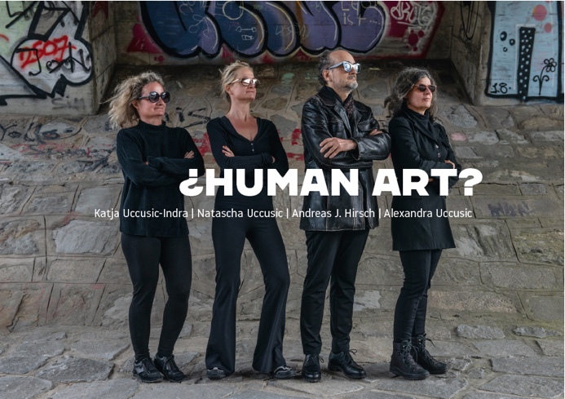

Ausstellung ¿HUMAN ART?
Titelsujet - Foto: Natascha Uccusic

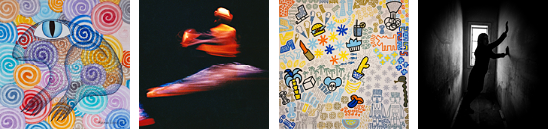

1 - Alexandra Uccusic, Bunte Kringelkröte
2 - Natascha Uccusic, Tanz der Derwische
3 - Katja Uccusic-Indra, Robots on Snowboards
4 - Andreas J. Hirsch, Le Reve (Der Traum)

Pressekontakt:

Andreas J. Hirsch
ah@andreas-hirsch.net
+43 664 1617611

